Учреждение образования

«Белорусский государственный технологический университет»

**Кафедра информационных систем и технологий**

**Лабораторная работа №5**

Цифровая модуляция в системах мобильной связи. QPSK-модулятор

Выполнила:

Студентка 2 курса 7 группы ФИТ

Колядко Яна Дмитриевна

**Цель работы**: исследование структурной модели QPSK-манипулятора; наблюдение временных диаграмм формирования сигналов структурной модели QPSK-манипулятора; исследование сигнальных созвездий и спектров квадратурных манипуляций.

**Порядок выполнения работы**

1. **Запустить программу MATLAB7.**
2. **Выбрать в окне «MATLAB» File → New → Model.**
3. **В открывшемся рабочем окне создать имитационную модель QPSK-модулятора. Для упрощения поиска необходимых компонентов модели использовать внутреннюю поисковую систему пакета SimuLink.** 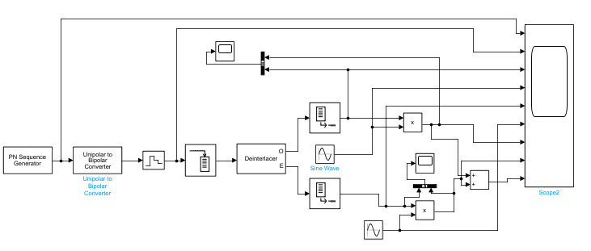
4. **Сохранить созданную имитационную модель в расширении *.mdl, для чего выбрать в рабочем окне File → Save As → Имя файла → Сохранить (название папки).**
5. **Исследовать созданную модель, предварительно установив в блоках модели параметры:**

– PN Sequence Generator. Sample time: 1/1200;

– Unipolar to Bipolar Converter. M-ary number: 2;

– Buffer. Output buffer size (per channel): 2;

– Sine Wave. Frequency (rad/sec): 753600; Phase (rad): −pi/2;

– Sine Wave 1. Frequency (rad/sec): 753600; Phase (rad): 0;

– Scope. Time range: 12; Tick labels: all;

– Simulation time Start time: 0.0;Stop time:12.0.

**­Осциллограф Scope.** Назначение: cтроит графики исследуемых сигналов в функции времени.

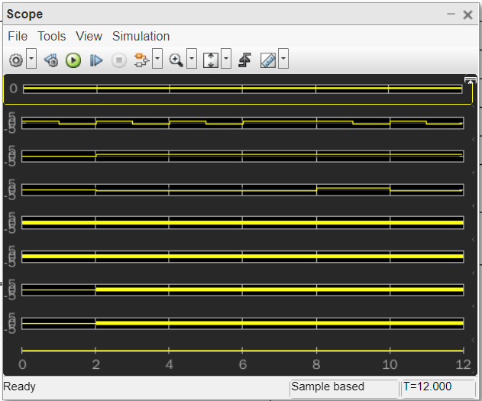

Схема исследования манипулятора QPSK

**­Осциллограф Scope1.**

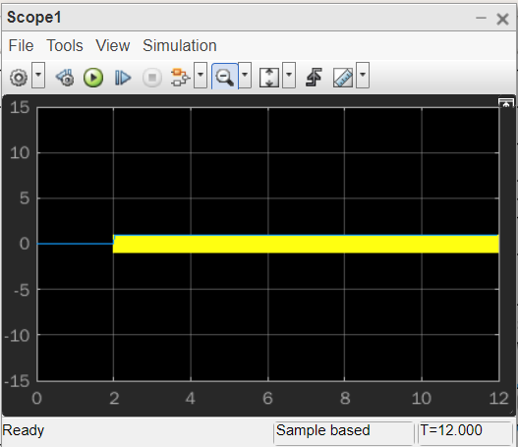

**­Осциллограф Scope2.**

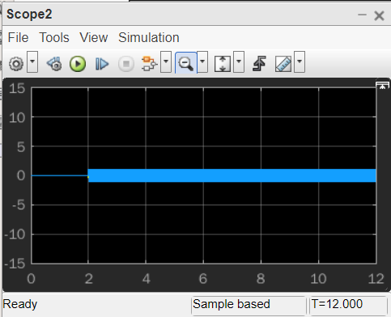

1. **Создать имитационную модель QPSK-модулятора.**

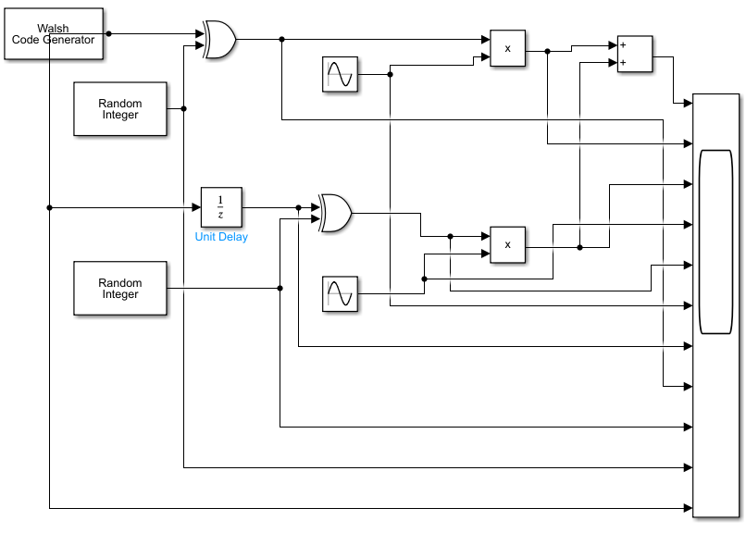

1. **Сохранить созданную имитационную модель в расширении *.mdl.**
2. **Исследовать созданную модель, предварительно установив в**

**блоках модели параметры:**

– значение порождающего полинома короткой ПСП Random Integer в Inicial seed – согласно пяти последним цифрам номера билета учащегося, а код второго Random Integer получить смещением на один

разряд предыдущего порождающего полинома;

Было:

После изменения:

– M-ary number: 2;

– Sample time: 1/1.2288/10^6;

– кодовый индекс генератору кода Уолша принять равным двум последним цифрам номера билета учащегося;

– Sample time: 1/1.2288/10^6;

– установить время расчета: 0.128.

Запуск:

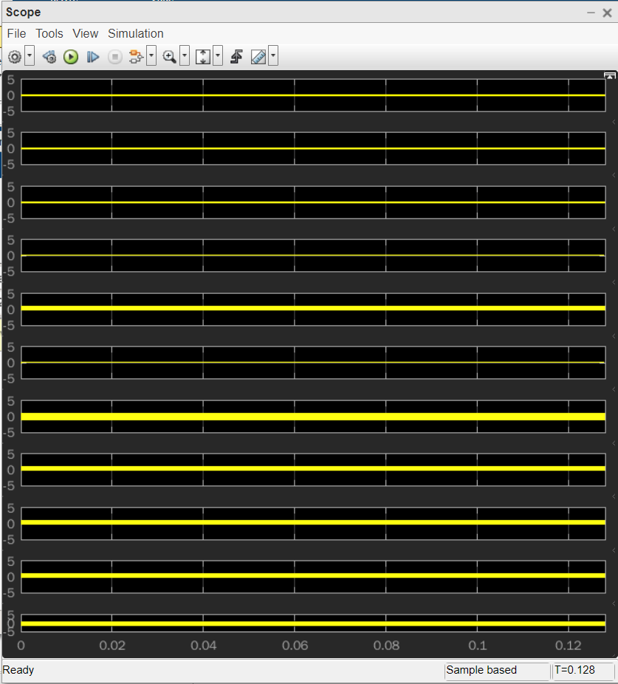

1. **Исследовать сигнальные созвездия квадратурных манипуляций,**

**для этого:**

– собрать последовательно схемы исследования (рис. 2.17, 2.18)

применяя вышеизложенную методику, и сохранить созданные имитационные модели в расширении *.mdl;

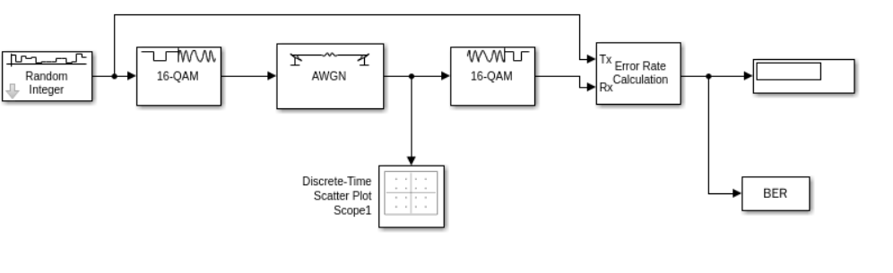

– установить в Random Integer: Sample time: 1/(38400/544*200),

флажок – Frame-based outputs, Samples per frame: 200;

– установить время расчета: 0.1;

– в блоке Error Rate Calculator параметр Output data должен быть

переключен на Port;

– изменять параметр М от 2 до 256 в блоках Random Integer, Rectangular QAM (в блоке AWGN установить отношение сигнал/шум не менее 30 дБ);

– наблюдать и зарисовать сигнальные созвездия в отчет.

Подписать каждое сигнальное созвездие, указав, к какому виду

манипуляции оно относится;

– исследовать помехоустойчивость модуляции 4QAM, для чего

построить зависимость BER (Bit Error Rate) = f(SNR), изменяя Es/No в

блоке AWGN от −30 до 30 дБ с шагом 10 дБ.

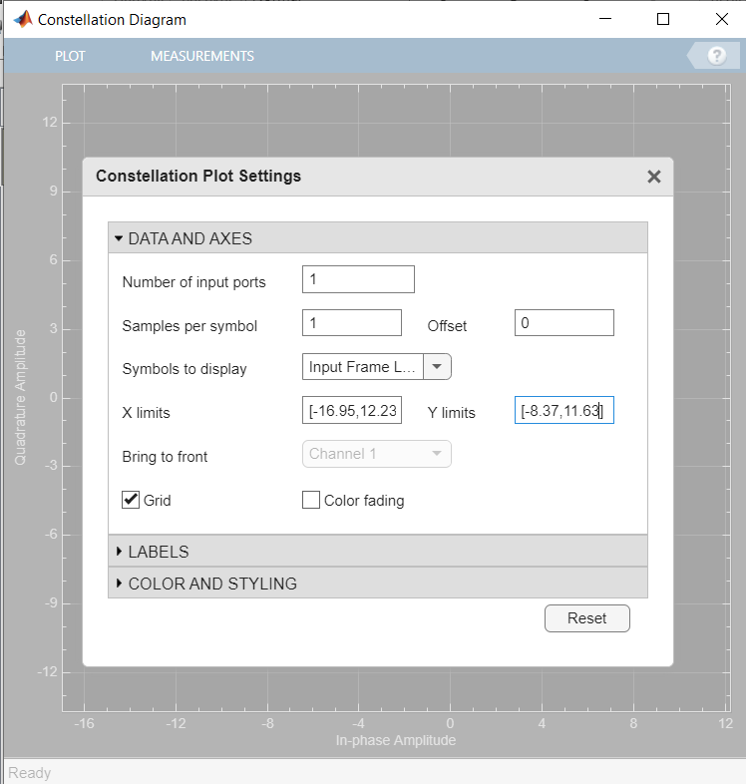

Двухуровневая модуляция M = 2, M = 4, M = 8, M = 16, M = 32, M = 64, M = 128, M = 256.

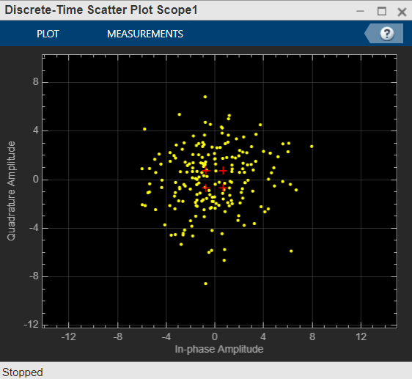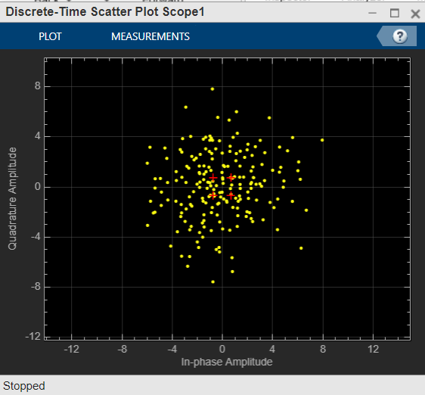 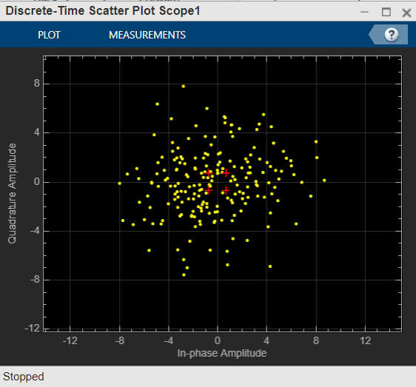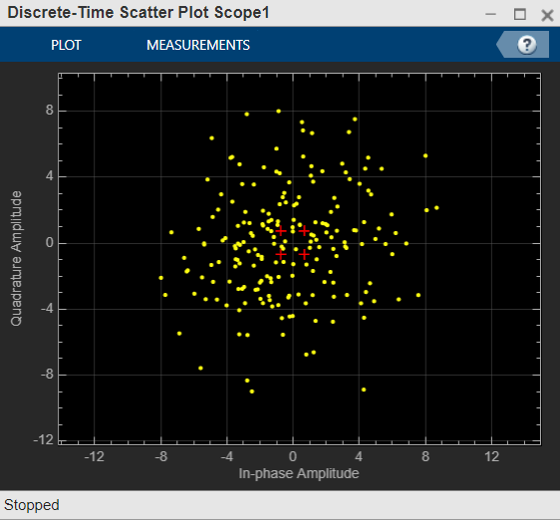 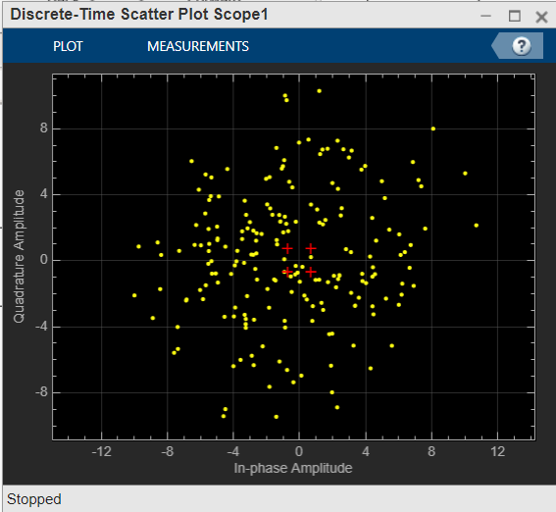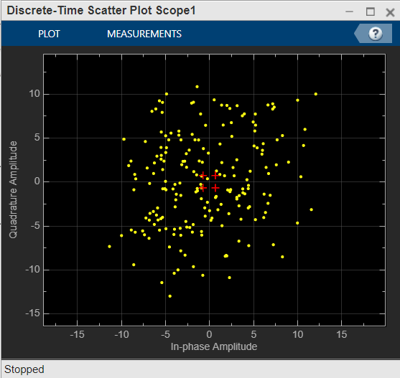 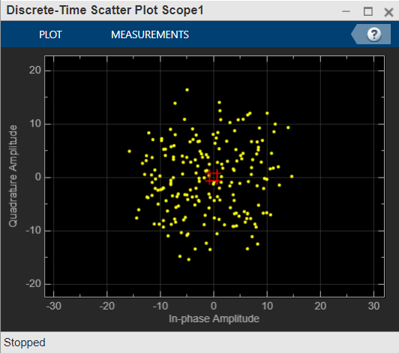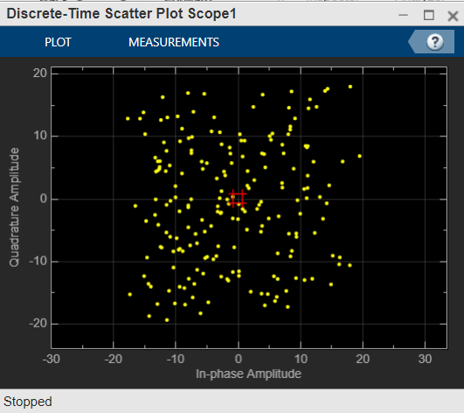

1. **Исследовать помехоустойчивость модуляции QPSK.**

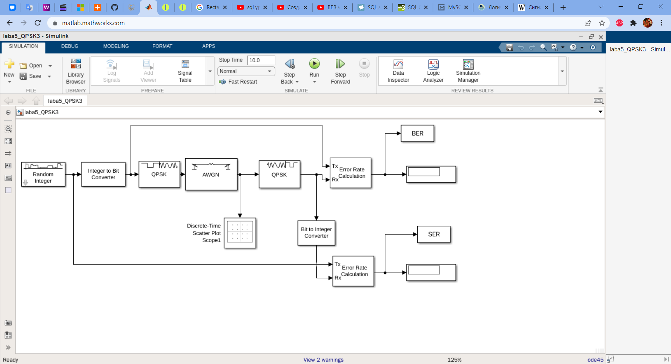

Для этого:

– установить в Random Integer: Sample time: 1/(36000/512*108); флажок – Frame-based outputs; Samples per frame: 108; M-ary number: 4;

– установить в Integer to Bit Converter: Number of bits per integer(M): 2;

– установить в Bit to Integer Converter: Number of bits per integer(M): 2;

– установить время расчета: 0.1;

– построить зависимости SER (Symbol Error Rate) = f(SNR) и BER (Bit Error Rate) = f(SNR), изменяя Es/No в блоке AWGN от −30 до 30 дБ с шагом 10 дБ. Для этого можно использовать графический пользовательский интерфейс BERTool (новая версия Release 14).

Вызывают интерфейс командой bertool в Command Window.

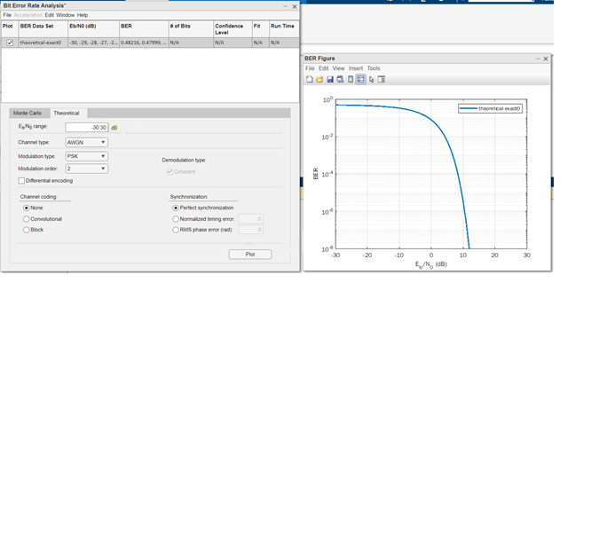

1. **Открыть демонстрационную модель TETRA (Terrestrial**

**Trunked Radio) physical layer PI/4-DQPSK modulation (рис. 2.19).**

**Скопировать файл в рабочую модель и сохранить ее.**

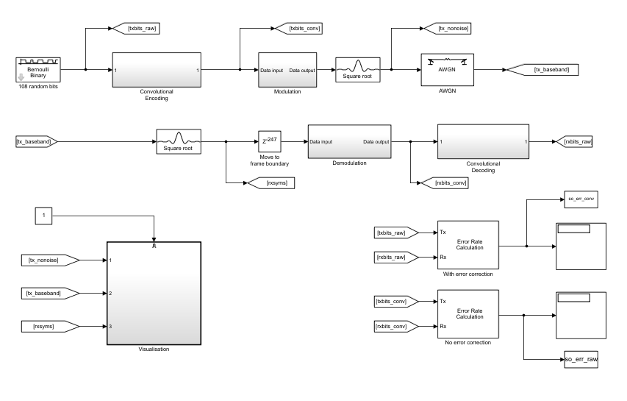

1. **Установить время расчета по заданию преподавателя и**

**включить схему.**

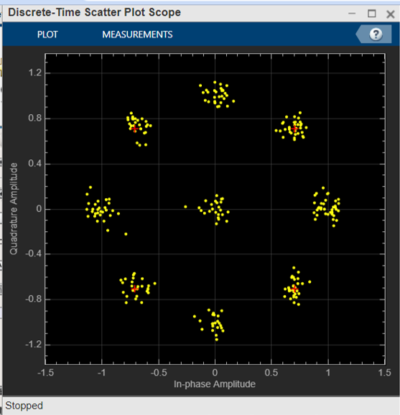

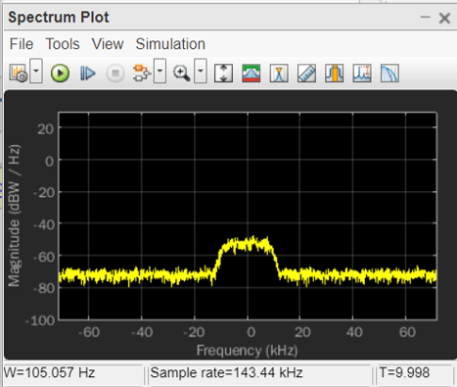

1. **Занести наблюдаемые диаграммы в отчет для различных значений SNR (−10; 0; 10; 20; 30).**
2. **Наблюдать диаграммы и построить зависимость BER (Bit Error Rate) = f(SNR), изменяя Es/No в блоке AWGN от −2 до 16 дБ с шагом 2 дБ. Сделать выводы.**

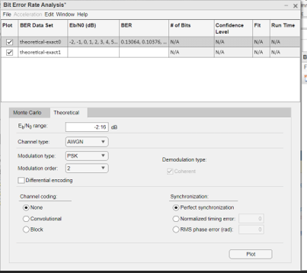

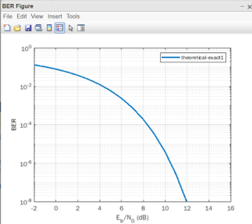

1. **Выполнить п. 12–14 для демонстрационной модели TETRA (Terrestrial Trunked Radio) physical layer 4-QAM modulation (рис. 2.20).**

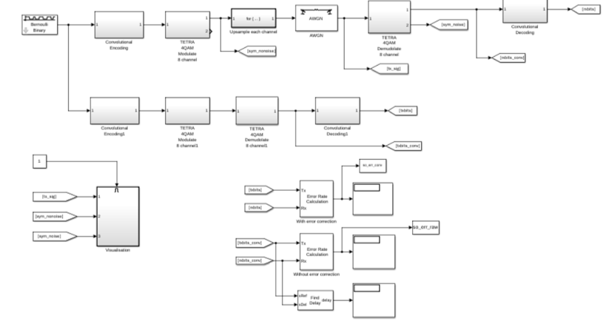

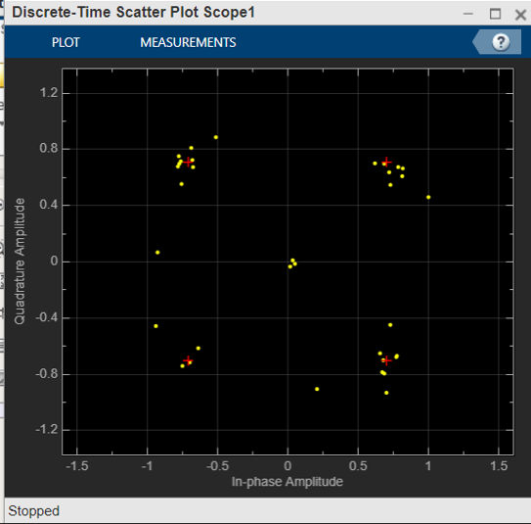

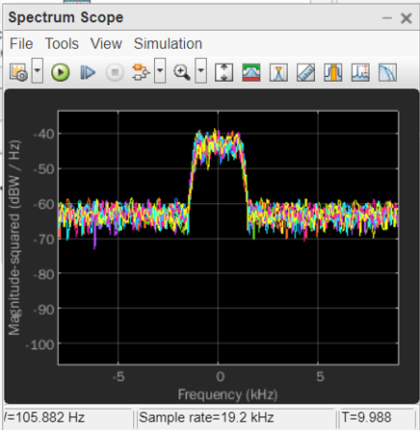

Bertool:

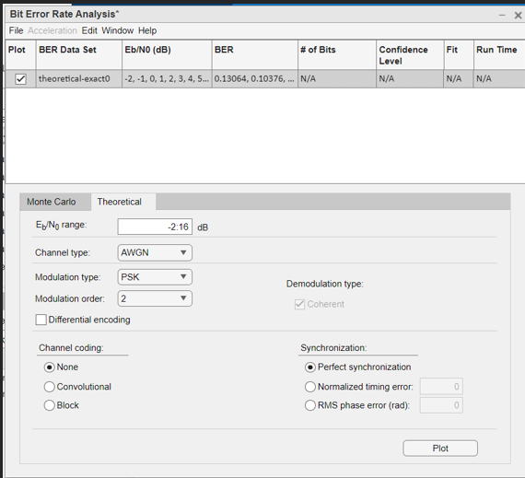

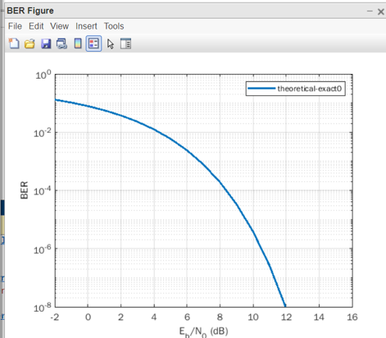

**Вывод:** в данной лабораторной работе была исследована струткурная модель QPSK-манипулятора; проведены наблюдения временных диаграмм формирования сигналов структурной модели QPSK-манипулятора; исследованы сигнальные созвездия и спектры квадратурных манипуляций.

Контрольные вопросы

**1. Опишите базовые принципы модуляции QPSK.**

QPSK – это принцип модуляции, при котором фаза модулированного сигнала сдвигается в зависимости от входного потока бит на угол -135°, -45°, +45° или +135°. QPSK модуляция строится на основе кодирования двух бит передаваемой информации одним символом.

**2. В чем различие между фазовой и относительной фазовой модуляциями?**

В фазовой модуляции для передачи логических нулей и единиц используют сигналы одной и той же частоты, и амплитуды, но смещенные относительно друг друга по фазе.

При относительной фазовой модуляции информация кодируется изменением фазы.

**3. В чем основные преимущества и недостатки многопозиционных систем передачи дискретных сообщений?**

**Преимущества**:

* увеличение скорости передачи дискретных сообщений
* высокая надежность и качество съема информации
* использование пауз между радиоимпульсами для передачи сообщений по другим независимым каналам связи

**Недостатки**:

* рост асимметрии их частотной характеристики
* возрастает уровень шума
* ухудшается энергетика радиолинии
* ухудшается допустимая скорость передачи информации.

**4. Что означают «символьная» и «битовая» вероятности ошибок?**

**Вероятность** **ошибки**, т. е. **вероятность** того, что принятое числовое **значение** не совпадает с переданным:

- битовая — вероятность того, что принятое *значение бита* не совпадает с переданным;

- символьная — вероятность того, что принятое *значение символа* не совпадает с переданным.

**5. Как связаны предельные показатели энергетической и спектральной эффективности цифровых систем передачи? Что такое «граница Шеннона»?**

Где Rb - скорость передачи (бит/c), W - ширина используемой полосы пропускания радиоканала (Гц), Eb/No – удельные энергетические затраты, Rb/W – спектральная эффективность.

Под **границей Шеннона** понимается максимальная скорость передачи, для которой имеется возможность исправить ошибки в канале с заданным отношением сигнал/шум.

**6. Как можно достичь границы Шеннона при многопозиционной передаче?**

За счет перехода от двоичной передачи символов к многопозиционной передаче кодовых слов с соответствующим расширением полосы частот и увеличением времени обработки сигналов.

**7. Перечислить достоинства и недостатки QPSK, OQPSK, PI/4 DQPSK видов модуляции.**

Один из недостатков связан с тем, что в случае QPSK при одновременной смене символов в обоих каналах модулятора в сигнале QPSK происходит скачок фазы на 180°. Они **вызывают паразитную амплитудную модуляцию огибающей сигнала.** В результате возникают провалы огибающей до нуля. Что приводит к помехам в канале связи. Для того чтобы избежать этого, прибегают к OQPSK.

Другим, более серьезным недостатком фазовой модуляции является то, что при декодировании сигнала приемник должен определять абсолютное значение фазы сигнала. Для этого необходимо, чтобы приемник имел информацию об «эталонном» синфазном сигнале передатчика. Следовательно, необходимо каким-то способом синхронизировать сигнал передатчика с эталонным сигналом приемника. Для этого используют DPSK.

**8. Из каких узлов состоит QPSK-манипулятор стандарта CDMA?**

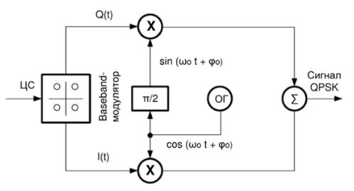

Состоит из универсального квадратурного модулятора с фазовращателем. Синфазная и квадратурная составляющие — это ничто иное, как реальная и мнимая части [комплексной огибающей](http://www.dsplib.ru/content/quadmod/quadmod.html) QPSK сигнала.

**9. Что за устройство выполняет функцию источника сигнала в модели QPSK-манипулятора?**

Кодер MPEG-2.

**10. К какому типу системы CDMA можно отнести исследуемую модель?**

CDMA2000

**11. В каком узле осуществляется расщепление, а в каком модуляция?**

Расщепление - Deinterlacer, а модуляция - Rectangular QAM Modulator Baseband.

**12. В каком узле осуществляется скремблирование, для чего оно**

**проводится?**

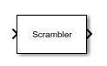

Скремблирование проводится для получения свойств [случайной](https://ru.wikipedia.org/wiki/%D0%A1%D0%BB%D1%83%D1%87%D0%B0%D0%B9%D0%BD%D0%B0%D1%8F_%D0%B2%D0%B5%D0%BB%D0%B8%D1%87%D0%B8%D0%BD%D0%B0) [последовательности](https://ru.wikipedia.org/wiki/%D0%9F%D0%BE%D1%81%D0%BB%D0%B5%D0%B4%D0%BE%D0%B2%D0%B0%D1%82%D0%B5%D0%BB%D1%8C%D0%BD%D0%BE%D1%81%D1%82%D1%8C).

**13. Где расположен генератор функции Уолша и псевдослучайной последовательности (ПСП)?**

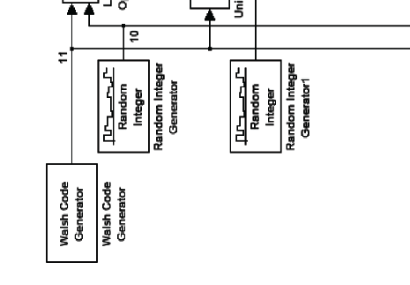

**14. Какую функцию выполняет Product модели QPSK-манипулятора?**

Блок Product выводит результат умножения двух входов: два скаляра, скаляр и не скалярное, или два не скаляра.

**15. Какую функцию выполняет XOR модели QPSK-манипулятора?**

Найти логическое исключающее ИЛИ.

**16. Какую функцию выполняет Sum of Elements модели QPSK-манипулятора?**

Возвращает сумму всех элементов.

**17. Какую функцию выполняет Unit delay модели QPSK-манипулятора?**

Задержка сигнала на один период выборки.

**18. Какой критерий используется для сравнения различных методов модуляции при передаче непрерывных сообщений?**

Помехоустойчивость, требуемая полоса час­тот, относительная сложность аппаратуры. Решающим фактором является его помехоустойчивость.